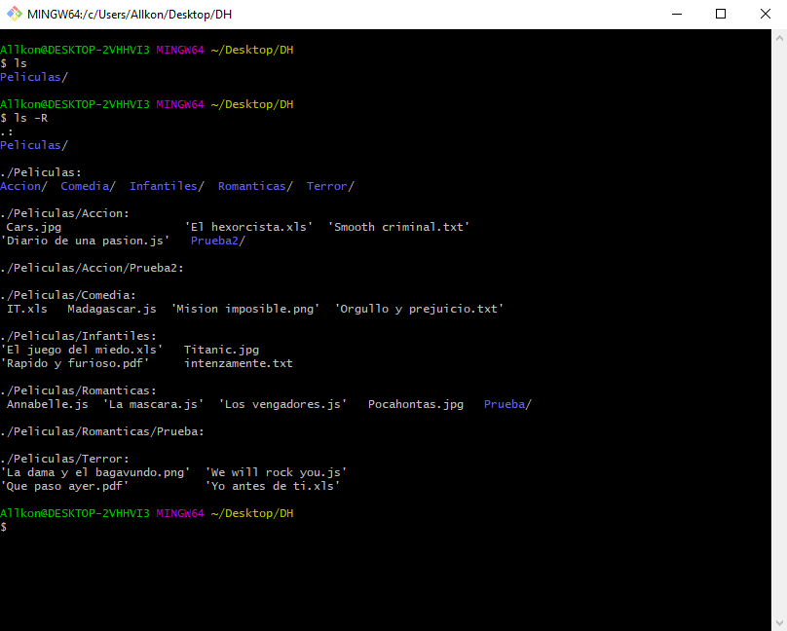

9)

a) El comando para crear las carpetas en un solo comando del punto 2 sería:

$ mkdir infantiles acción terror comedias románticas

b) El comando para crear los archivos del punto 3 es:

$ touch infantiles/intensamente.txt infantiles/”El juego del miedo”.xls infantiles/”Rapido y furioso”.pdf infantiles/titanic.jpg

c) $ mkdir peliculas/romanticas/Prueba

d) $ mkdir ../accion/Prueba2

***Trabajando con VSC***

Allkon@DESKTOP-2VHHVI3 MINGW64 ~/Desktop/DH

$ cd peliculas

Allkon@DESKTOP-2VHHVI3 MINGW64 ~/Desktop/DH/peliculas

$ ls

Accion/ Comedia/ Infantiles/ Romanticas/ Terror/

Allkon@DESKTOP-2VHHVI3 MINGW64 ~/Desktop/DH/peliculas

$ mv accion/cars.jpg infantiles/cars.jpg

Allkon@DESKTOP-2VHHVI3 MINGW64 ~/Desktop/DH/peliculas

$ mv accion/"diario de una pasion".js romanticas/"diario de una pasion".js mv accion/"El hexorcista".xls infantiles/"El hexorcista".xls

mv: target 'infantiles/El hexorcista.xls' is not a directory

Allkon@DESKTOP-2VHHVI3 MINGW64 ~/Desktop/DH/peliculas

$ mv accion/"diario de una pasion".js romanticas/"diario de una pasion".js accion/"el hexorcista".xls terror/"el hexorcista".xls

mv: target 'terror/el hexorcista.xls' is not a directory

Allkon@DESKTOP-2VHHVI3 MINGW64 ~/Desktop/DH/peliculas

$ mv accion/"diario de una pasion".js romanticas/"diario de una pasion".js

Allkon@DESKTOP-2VHHVI3 MINGW64 ~/Desktop/DH/peliculas

$ mv accion/"El hexorcista".xls Terror/"El hexorcista".xls

Allkon@DESKTOP-2VHHVI3 MINGW64 ~/Desktop/DH/peliculas

$ mv comedia/Madagaskar.js infatiles/Madagaskar.js

mv: cannot stat 'comedia/Madagaskar.js': No such file or directory

Allkon@DESKTOP-2VHHVI3 MINGW64 ~/Desktop/DH/peliculas

$ mv comedia/Madagaskar.js infantiles/Madagaskar.js

Allkon@DESKTOP-2VHHVI3 MINGW64 ~/Desktop/DH/peliculas

$ mv comedia/"orgullo y prejuicio".txt romanticas/"orgullo y prejuicio".txt

Allkon@DESKTOP-2VHHVI3 MINGW64 ~/Desktop/DH/peliculas

$ mv comedia/IT.xls terror/IT.xls comedia/"mision imposible".png

accion/"mision imposible".png

mv: target 'accion/mision imposible.png' is not a directory

Allkon@DESKTOP-2VHHVI3 MINGW64 ~/Desktop/DH/peliculas

$ ls -t

Comedia/ Romanticas/ Infantiles/ Accion/ Terror/

Allkon@DESKTOP-2VHHVI3 MINGW64 ~/Desktop/DH/peliculas

$ ls-r

bash: ls-r: command not found

Allkon@DESKTOP-2VHHVI3 MINGW64 ~/Desktop/DH/peliculas

$ ls-R

bash: ls-R: command not found

Allkon@DESKTOP-2VHHVI3 MINGW64 ~/Desktop/DH/peliculas

$ ls -R

.:

Accion/ Comedia/ Infantiles/ Romanticas/ Terror/

./Accion:

Prueba2/ 'Smooth criminal.txt'

./Accion/Prueba2:

./Comedia:

IT.xls 'Mision imposible.png'

./Infantiles:

cars.jpg Madagaskar.js

'El juego del miedo.xls' 'Rapido y furioso.pdf'

intenzamente.txt Titanic.jpg

./Romanticas:

Annabelle.js 'Los vengadores.js' Prueba/

'diario de una pasion.js' 'orgullo y prejuicio.txt'

'La mascara.js' Pocahontas.jpg

./Romanticas/Prueba:

./Terror:

'El hexorcista.xls' 'We will rock you.js'

'La dama y el bagavundo.png' 'Yo antes de ti.xls'

'Que paso ayer.pdf'

Allkon@DESKTOP-2VHHVI3 MINGW64 ~/Desktop/DH/peliculas

$ mv infantiles/"el juego del miedo".xls romanticas/Annabelle.js Terror/

Allkon@DESKTOP-2VHHVI3 MINGW64 ~/Desktop/DH/peliculas

$ mv comedia/"Mision imposible".png infantiles/"rapido y furioso".pdf ro

ngadores".js accion/

Allkon@DESKTOP-2VHHVI3 MINGW64 ~/Desktop/DH/peliculas

$ ls -R

.:

Accion/ Comedia/ Infantiles/ Romanticas/ Terror/

./Accion:

'los vengadores.js' Prueba2/ 'Smooth criminal.txt'

'Mision imposible.png' 'rapido y furioso.pdf'

./Accion/Prueba2:

./Comedia:

IT.xls

./Infantiles:

cars.jpg intenzamente.txt Madagaskar.js Titanic.jpg

./Romanticas:

'diario de una pasion.js' 'orgullo y prejuicio.txt' Prueba/

'La mascara.js' Pocahontas.jpg

./Romanticas/Prueba:

./Terror:

Annabelle.js 'La dama y el bagavundo.png' 'Yo antes de ti.

'El hexorcista.xls' 'Que paso ayer.pdf'

'el juego del miedo.xls' 'We will rock you.js'

Allkon@DESKTOP-2VHHVI3 MINGW64 ~/Desktop/DH/peliculas

$ mv comedia/IT.xls terror/

Allkon@DESKTOP-2VHHVI3 MINGW64 ~/Desktop/DH/peliculas

$ mv romanticas/"la mascara".js terror/"que paso ayer".pdf comedia/

Allkon@DESKTOP-2VHHVI3 MINGW64 ~/Desktop/DH/peliculas

$ ls -R

.:

Accion/ Comedia/ Infantiles/ Romanticas/ Terror/

./Accion:

'los vengadores.js' Prueba2/ 'Smooth criminal.txt'

'Mision imposible.png' 'rapido y furioso.pdf'

./Accion/Prueba2:

./Comedia:

'la mascara.js' 'que paso ayer.pdf'

./Infantiles:

cars.jpg intenzamente.txt Madagaskar.js Titanic.jpg

./Romanticas:

'diario de una pasion.js' 'orgullo y prejuicio.txt' Pocahontas.jpg

./Romanticas/Prueba:

./Terror:

Annabelle.js IT.xls 'Yo antes de ti.

'El hexorcista.xls' 'La dama y el bagavundo.png'

'el juego del miedo.xls' 'We will rock you.js'

Allkon@DESKTOP-2VHHVI3 MINGW64 ~/Desktop/DH/peliculas

$ mv terror/"yo antes de ti".xls Romanticas/

Allkon@DESKTOP-2VHHVI3 MINGW64 ~/Desktop/DH/peliculas

$ mv romanticas/Pocahontas.jpg terror/"la dama y el bagavundo".png infan

Allkon@DESKTOP-2VHHVI3 MINGW64 ~/Desktop/DH/peliculas

Allkon@DESKTOP-2VHHVI3 MINGW64 ~/Desktop/DH

$ mv peliculas/infantiles/intezamente.txt peliculas/infantiles/intensamente.txt

mv: cannot stat 'peliculas/infantiles/intezamente.txt': No such file odirectory

Allkon@DESKTOP-2VHHVI3 MINGW64 ~/Desktop/DH

$ mv peliculas/infantiles/intenzamente.txt peliculas/infantiles/intensamnsamente.txt

Allkon@DESKTOP-2VHHVI3 MINGW64 ~/Desktop/DH

$ mv peliculas/infantiles/"la dama y el bagavundo".png peliculas/infantiantiles/"la dama y el vagabundo".png

Allkon@DESKTOP-2VHHVI3 MINGW64 ~/Desktop/DH

$ mv peliculas/infantiles/Madagaskar.js peliculas/infantiles/Madagascar.car.js

Allkon@DESKTOP-2VHHVI3 MINGW64 ~/Desktop/DH

$ mv peliculas/terror/"El hexorcista".xls peliculas/terror/"El exorcistcista".xls

Allkon@DESKTOP-2VHHVI3 MINGW64 ~/Desktop/DH

$ rm peliculas/accion/"smooth criminal".txt peliculas/terror/"We will rol rock you".js

Allkon@DESKTOP-2VHHVI3 MINGW64 ~/Desktop/DH

$ touch peliculas/accion/prueba2/noBorrar.js

Allkon@DESKTOP-2VHHVI3 MINGW64 ~/Desktop/DH

$ cd peliculas

Allkon@DESKTOP-2VHHVI3 MINGW64 ~/Desktop/DH/peliculas

$ mv accion/prueba2/noBorrar.js romanticas/Prueba

Allkon@DESKTOP-2VHHVI3 MINGW64 ~/Desktop/DH/peliculas

$ cd ../

Allkon@DESKTOP-2VHHVI3 MINGW64 ~/Desktop/DH

$ touch camadax.txt

Allkon@DESKTOP-2VHHVI3 MINGW64 ~/Desktop/DH

$ cd peliculas/

Allkon@DESKTOP-2VHHVI3 MINGW64 ~/Desktop/DH/peliculas

$ mv terror/IT.xls infantiles/

Allkon@DESKTOP-2VHHVI3 MINGW64 ~/Desktop/DH/peliculas

$ rm ../camadax.txt

Allkon@DESKTOP-2VHHVI3 MINGW64 ~/Desktop/DH/peliculas

$ rm -r romanticas/Prueba

Allkon@DESKTOP-2VHHVI3 MINGW64 ~/Desktop/DH/peliculas

$